REQUERIDOS NECESARIOS PARA EL FUNCIONAMIENTO
DE LA EVALUACIÓN DEL DESEMPEÑO 2025 Y CAPTURA DE METAS 2026

SECCIONES | DESCRIPCIÓN DE LO ESPERADO
METAS COLECTIVAS  (PERIODO DE CAPTURA) | - Revisar que se descarguen adecuadamente las cédulas de las Metas Colectivas de cada Unidad Administrativa, ya que se observa que, al descargarlas la Denominación del Puesto del Evaluador Directivo, no corresponde al puesto que ocupa. Al verificar como superadministrador, si cuenta con el puesto adecuado. (el error es únicamente en la cédula). (aún falta realizar este cambio).
METAS COLECTIVAS  (PERIODO DE EVALUACIÓN) | - Bloquear para que no se puedan editar las metas colectivas registradas, únicamente se puedan evaluar, se observa que se puede editar el “Instrumento”, “Unidad de Medida”: (aún falta realizar este cambio).  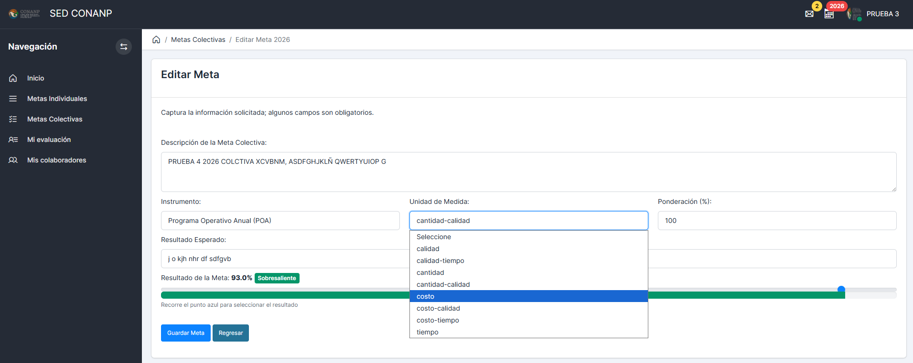
METAS INDIVIDUALES (PERIODO DE EVALUACIÓN) | - Cuando el Superior Jerárquico evalúe las metas individuales, bloquear la opción de editar “Unidad de Medida”: (aún falta realizar este cambio).  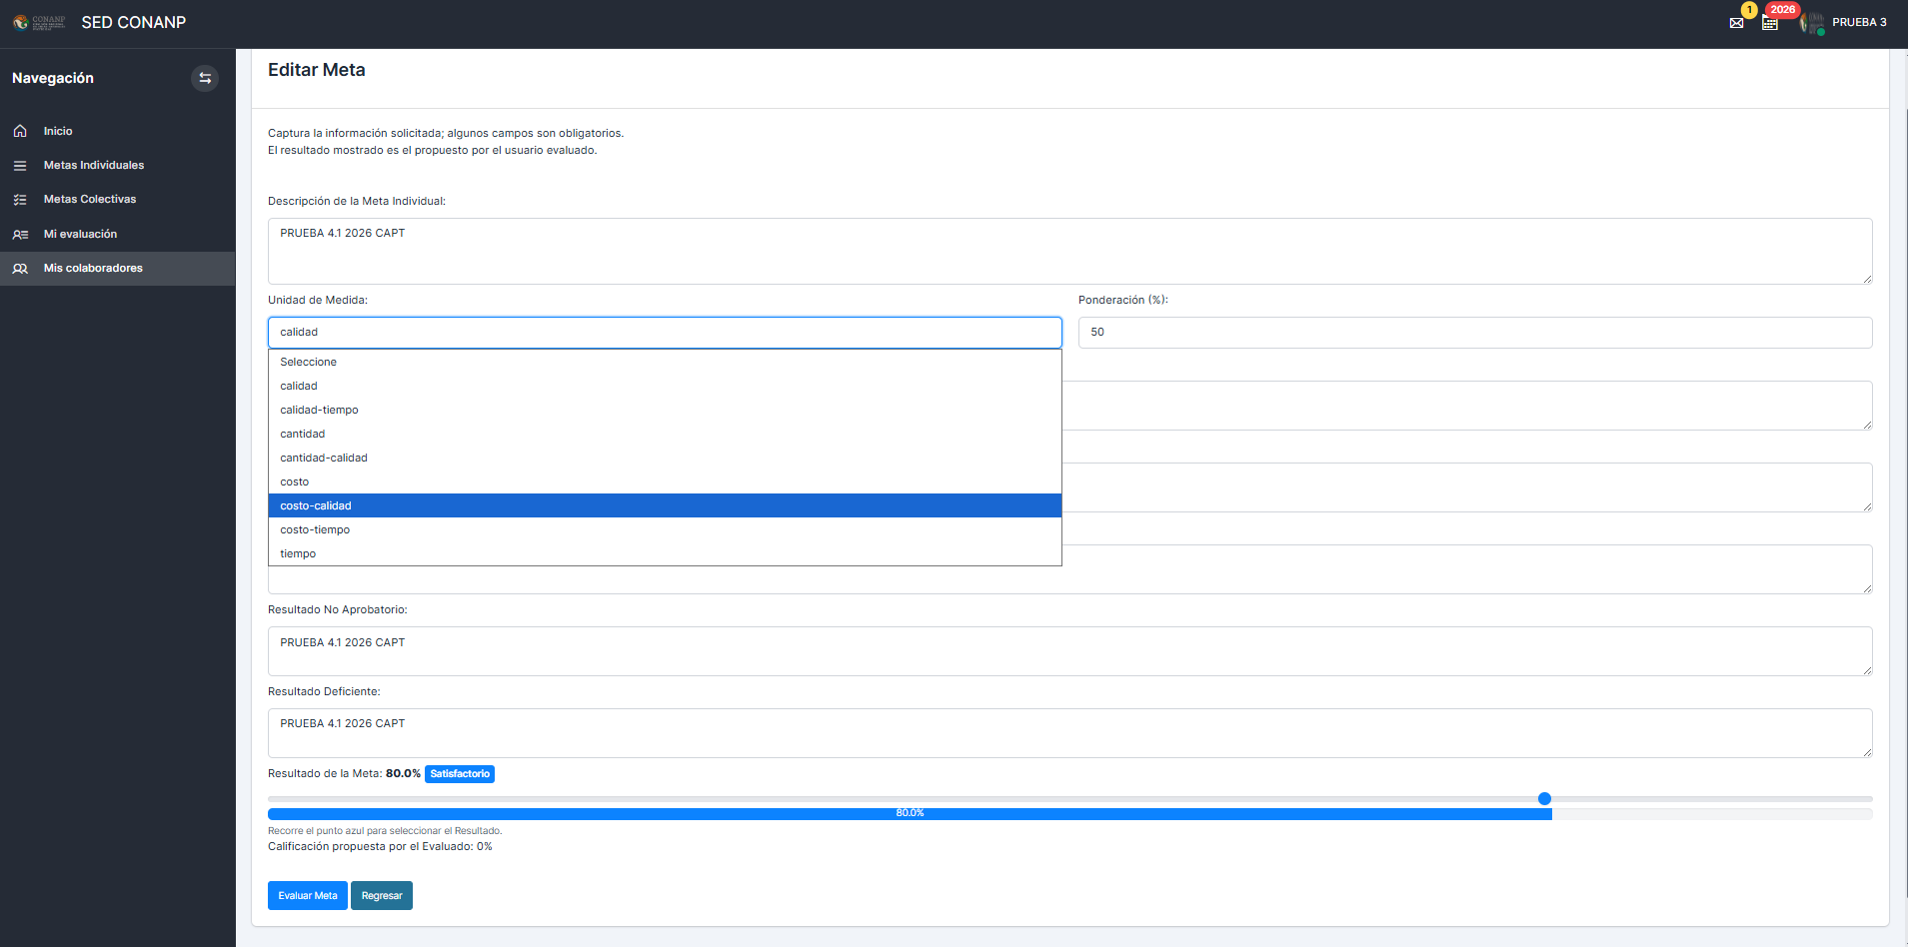
AUTOEVALUACIÓN GERENCIAL | - Una vez que la persona evaluada realice su Autoevaluación Gerencial y guarde su respuesta, ésta ya no podrá ser editada por la misma. Por su parte el superior jerárquico al validar o modificar la auto evaluación gerencial de la persona, podrá ver las respuestas propuestas por la persona evaluada, y a su vez, guardar las nuevas respuestas, que será la calificación y el porcentaje para considerar en la cédula de evaluación.  - Cuando el superior jerárquico evalué se finaliza el proceso.
APORTACIONES DESTACADAS Y ACTIVIDADES EXTRAORDINARIAS | - Añadir el botón de “Terminar” en Aportaciones Destacadas, similar al de Actividades Extraordinarias, en donde una vez que se termine la validación, ya no se pueden editar los registros y se refleja en el avance de evaluación e la persona evaluada.  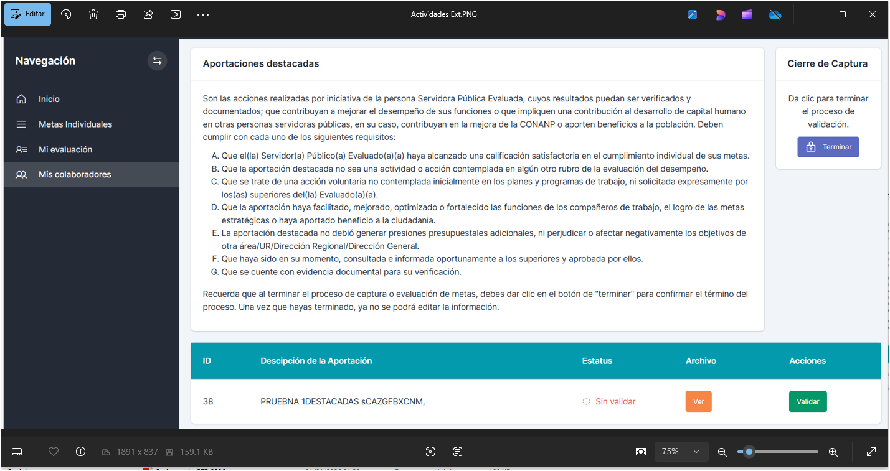
DESCARGA DE CEDULA DE EVALUACIÓN | - Es necesario volver a realizar la carga masiva de los usuarios, a fin de que las configuraciones y actualizaciones realizadas al sistema se vean reflejadas.

